AI First 游戏广告数据产品研究报告

一、 行业宏观背景：AI 重构游戏营销底层逻辑
站在 2026 年的时间节点，国内游戏广告行业正经历着一场静默而深刻的革命。传统的 “买量” 逻辑 —— 即出价高者得流量的粗犷模式，正在被彻底改写。随着主流广告平台算法从 “标签匹配” 全面升级为 “内容理解与语义匹配”，买量逻辑已转变为 “先理解素材，再反向定义人群”。这一转变催生了 “AI 打败 AI” 的行业新常态：平台用 AI 分发流量，广告主必须用 AI 策略来对抗平台的 AI 算法，才能在激烈的流量竞争中突围。
与此同时，生成式 AI 技术的全面渗透彻底引爆了素材产能。头部游戏厂商每季度制作的素材版本数量已达 2400-2600 个，同比增长 25%-30%。这种规模化的素材生产虽然带来了曝光量的增长，但也导致了 “创意过剩” 与 “玩家注意力稀缺” 的尖锐矛盾。在这一背景下，单纯依靠人力堆砌素材已沦为无效内卷，行业迫切需要从工具级 AI 应用，升级为策略级的 AI Agent 体系，以实现对海量数据的实时洞察与自动化决策。

二、 深度用户分析：AI 时代的广告优化师群体画像
在 AI 浪潮的冲击下，游戏广告优化师这一职业群体正在发生剧烈的分化与重构。我们通过对国内头部发行商的调研，将优化师群体划分为三个核心层级，并分析其在 AI 时代的核心痛点与诉求。

2.1 初级执行优化师（1-3 年）
这一群体主要负责日常的账户操作、素材上传、数据监控等基础工作。
- 现状痛点：工作内容重复机械，80% 的时间消耗在盯盘、调预算、做日报等事务性工作上，个人成长缓慢，极易陷入焦虑。
- AI 诉求：强烈希望 AI 能够完全接管重复性劳动，将自己从机械工作中解放出来，专注于学习更高级的策略。

2.2 资深策略优化师（5-8 年）
这一群体是当前买量团队的核心骨干，负责制定投放策略、分析归因数据、指导创意方向。
- 现状痛点：面对每日成千上万条素材的测试数据，人脑已无法处理如此海量的信息；同时，隐私政策导致的数据碎片化，使得归因诊断变得异常困难，经常需要花费大量时间核对数据。
- AI 诉求：需要 AI 作为超级助手，辅助处理海量数据的归因分析，快速定位问题素材，并提供创意发散的灵感，希望人机协作提升决策效率。

2.3 专家级投放总监（10 年 +）
这一群体负责整体的商业目标制定、跨部门资源协调以及长期的品牌战略。
- 现状痛点：需要在 ROI、品牌安全、用户质量、合规风险等多个复杂目标之间进行权衡；同时需要协调研发、运营、市场等多个部门的资源，推动创新项目落地。
- AI 诉求：需要 AI 提供宏观的战略洞察与风险预警，但最终的商业决策与复杂的人性洞察，必须由人来掌控。

三、 业务需求演进：从工具辅助到智能自治
随着用户群体的变迁，业务需求也呈现出明显的阶梯式演进趋势。
- 效率提增阶段（已完成）：早期的 AI 工具主要解决 “能不能做” 的问题，例如 AI 生成素材、AI 自动剪辑。这一阶段极大地降低了素材生产成本，使得中小团队也能具备大厂的产能。
- 数据洞察阶段（进行中）：当前行业正处于这一阶段，需求聚焦于 “能不能看懂”。面对碎片化的数据，企业需要 AI 帮助解读数据信号，解决归因难、预测难的问题。
- 自治决策阶段（未来）：这是 AI First 产品的终极目标，即解决 “能不能自己做”。通过 AI Agent，实现从策略制定、创意生成、投放测试到效果优化的全流程自动化，真正做到 “无人值守” 的智能投放。

四、 AI 高级优化师工作全景图
基于上述分析，我们重构了 AI 时代高级广告优化师的工作全景图，明确了人机协同的新边界。

4.1 日常工作流重塑
在传统模式下，优化师的工作流是线性的：策略制定 -> 素材制作 -> 手动投放 -> 人工盯盘 -> 手动调优 -> 报表整理。
而在 AI Agent 模式下，工作流转变为闭环的自治系统：
Agent 策略规划 -> 多模态创意生成 -> 自动化投放测试 -> 实时数据反馈 -> Agent 自动迭代
人类优化师仅需在关键节点进行目标校准与策略审批。

4.2 职能三部曲：人机分工新范式
我们将优化师的职能重新划分为三个层次，明确了 AI 与人的不同分工。
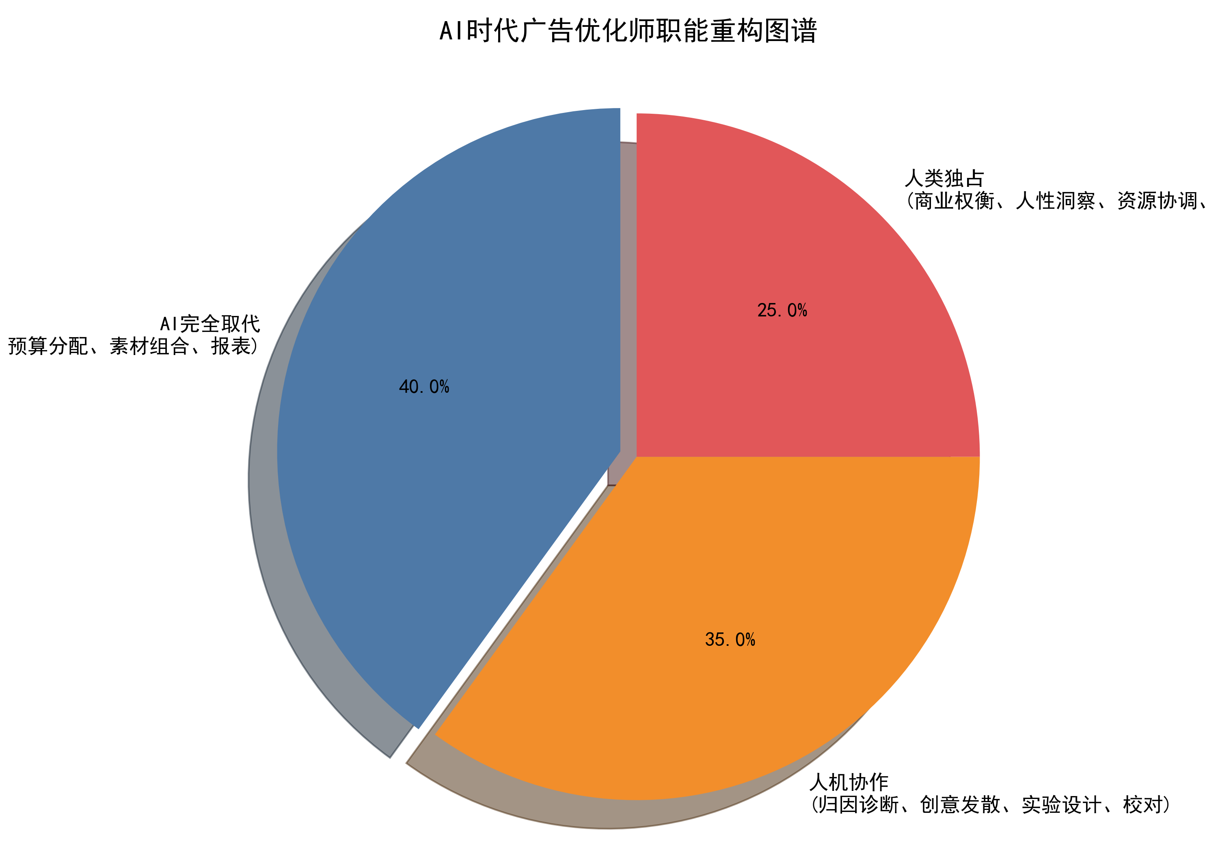
- AI 完全取代（40%）：对于标准化、重复性、低决策风险的工作，AI 将完全接管。
- 实时竞价调整：AI 7x24 小时监控市场波动，毫秒级调整出价，应对竞品抢量。
- 自动化预算分配：根据各渠道、各计划的实时 ROI，自动进行预算的倾斜与调拨。
- 素材机械化组合：自动对标题、封面、素材片段进行排列组合，生成海量测试变体。
- 例行报表整理：自动生成日报、周报，自动发送预警通知。
- 人机协作（35%）：对于需要创造力与分析力的半结构化工作，AI 辅助人来完成。
- 归因诊断分析：AI 处理海量数据，定位异常点，人负责解读背后的业务原因。
- 素材脚本发散：AI 根据爆款 DNA 生成上百个创意脚本，人负责筛选与润色。
- 实验设计策略：AI 自动设计 A/B 测试变量，人负责判断实验的商业价值。
- 文案本地化校对：AI 自动翻译与适配，人负责审核文化与情感的准确性。
- 人类独占（25%）：对于涉及商业伦理、复杂人性与战略创新的工作，依然是人类的禁区。
- 商业目标权衡：在短期 ROI 与长期 LTV、在买量成本与品牌声量之间，人负责最终的拍板。
- 复杂人性洞察：理解玩家的深层情感需求，把握社会情绪的脉搏，这是 AI 难以企及的。
- 跨部门资源协调：推动研发、运营、市场的跨团队协作，解决利益冲突。
- 品牌安全与合规：把控广告内容的合规性，防范政治与舆情风险。
- 从 0 到 1 创新：探索全新的营销模式，突破现有的增长瓶颈。

4.3 核心能力模型
新的工作流对优化师（以及模拟优化师的 Agent）提出了新的核心能力要求：
- 数据敏锐度：具备毫秒级的异常判断能力，能够从噪声中快速捕捉信号，真正做到数据驱动决策。
- 内容创意力：具备导演与编剧思维，能够善用 AI 工具，将模糊的创意想法转化为可落地的高转化素材。
- 全链路思维：不再只关注前端的曝光与点击，而是深入后端的生意逻辑，打通从获客到变现的全链路优化。

五、 底层归因逻辑：数据质量决定智能上限
AI Agent 的智能程度，高度依赖于底层归因数据的质量。在隐私政策趋严的今天，这一逻辑变得尤为关键。
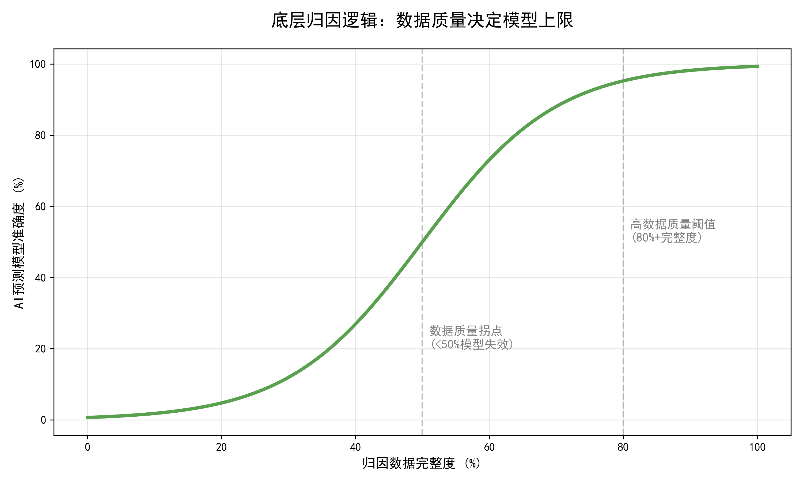

5.1 归因数据的闭环链路
- 平台下发设备信息：广告平台下发曝光、点击等设备级日志，这是数据的源头。
- 品牌确认回传数据：广告主侧（游戏方）回传用户的安装、注册、付费等转化事件。
- 数据匹配与模型训练：平台将两者进行匹配，用于训练点击率、转化率预测模型。

5.2 回传延迟的隐形杀手
在实际业务中，回传延迟是影响模型准确度的最大杀手。
- 问题：用户点击广告后，可能过了几个小时甚至几天才下载安装游戏。如果模型在数据未回传时就将其标记为 “负样本”，会严重低估 CTR/CVR，导致模型偏差。
- 影响：研究表明，当数据完整度低于 50% 时，AI 模型的准确度会呈现断崖式下跌，导致 Agent 的决策完全失效。只有当数据完整度超过 80%，模型才能进入高准确度的稳定区间。
因此，构建高实时性、高完整性的回传链路，是 AI Agent 产品的地基。没有高质量的归因数据，所有的 AI 策略都是空中楼阁。

六、 多智能体架构：内置 N 年经验的数字优化师
为了满足不同层级的业务需求，我们提出了多 Agent 协同的产品架构。系统内置多个具备不同经验年限的数字优化师 Agent，它们各司其职，协同工作。
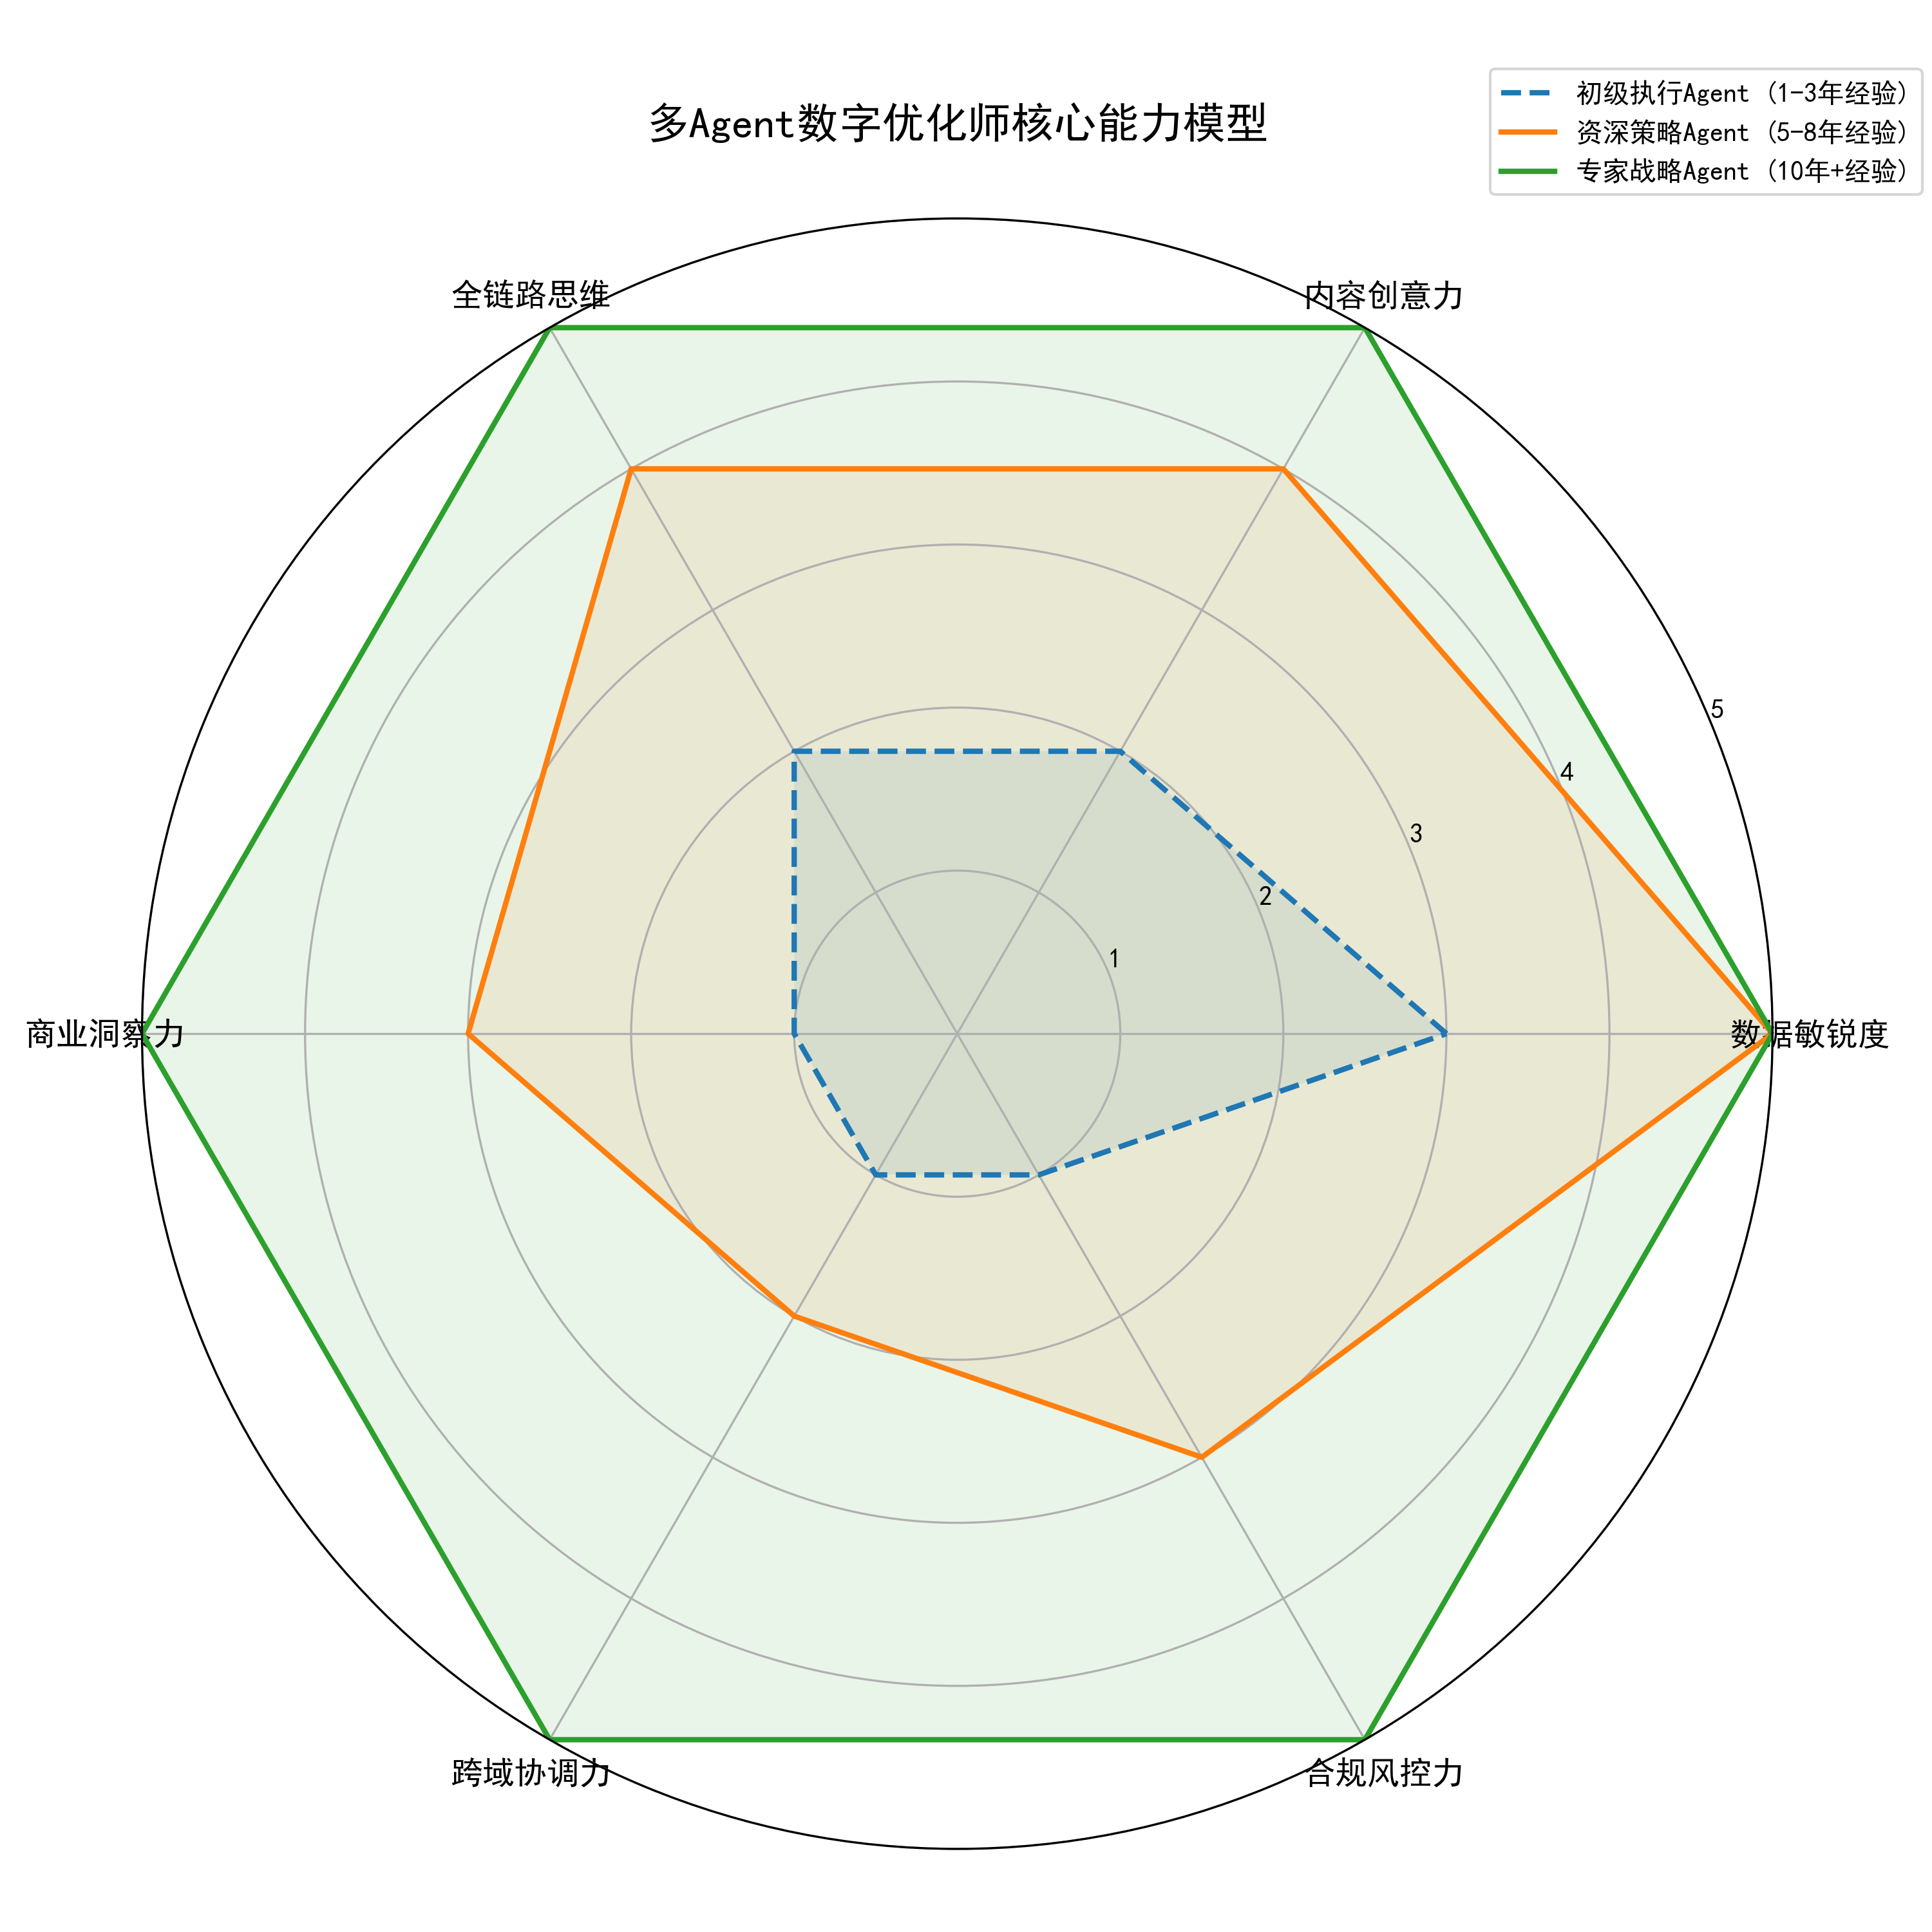

6.1 初级执行 Agent（1-3 年经验）
- 定位：手脚。
- 能力：擅长执行标准化操作，负责实时调价、预算分配、素材上传、报表生成。它不知疲倦，可以 7x24 小时工作。
- 应用场景：日常账户维护，自动盯盘。

6.2 资深策略 Agent（5-8 年经验）
- 定位：大脑。
- 能力：具备深厚的行业数据积累，擅长归因诊断、素材分析、策略制定。它能看懂数据，能制定复杂的投放计划。
- 应用场景：Campaign 级别的策略优化，素材生命周期管理。

6.3 专家战略 Agent（10 年 + 经验）
- 定位：指挥官。
- 能力：具备宏观的商业洞察，擅长风险控制、目标权衡、跨域协调。它能理解复杂的商业目标，处理不确定性。
- 应用场景：新品上市的大盘策略，突发危机的应急处理。
通过这三个 Agent 的协同，系统能够完美复现一个顶级投放团队的工作模式，从而实现用机器替代人力，大幅降低组织成本。

七、 产品与技术能力要求

7.1 产品负责人的能力要求
在 AI First 的时代，广告产品负责人需要具备以下素质：
- Agent 思维：不再是设计功能按钮，而是设计智能体的行为逻辑与目标函数。
- 全链路视角：必须深入理解游戏发行的全链路业务，从买量到变现，打通数据孤岛。
- 人机交互设计：设计出符合人类直觉的人机协作界面，让用户能够轻松 “指挥” AI，而不是被 AI 淹没。

7.2 技术架构要求
- 行业大模型：基于海量游戏投放数据，预训练垂直领域的大模型，确保 Agent 具备 “行业常识”。
- 实时计算引擎：支持毫秒级的数据处理与反馈，满足实时竞价的需求。
- 延迟反馈建模：引入 PU 学习（Positive-Unlabeled Learning）等技术，解决回传延迟导致的假负样本问题。
- MCP（Multi-Agent Control Plane）：构建多智能体的管控平台，实现 Agent 的调度、协同与监控。

八、 行业最佳实践案例

案例 1：三七互娱的 AI 投放体系
三七互娱通过自研的 “小七大模型”，实现了 AI 自动投放占比超过 70%。AI 不仅负责素材生成，还负责自动创建投放计划，将创建时间从 10 分钟缩短到 3 分钟，整体投放费用节省了约 50%。这验证了自动化 Agent 在大规模买量中的有效性。

案例 2：Sett 的 Agent-based 创意工厂
Sett 公司利用 Agent-based AI，解决了隐私时代归因失效的痛点。其系统通过让成百上千个创意变体自动进行 “适者生存” 的演化测试，快速淘汰 97% 的无效素材，从而以极低成本找到那 3% 的爆款。这种模式将创意测试的成本压到了趋近于零。

案例 3：网易智选的 “小智”
网易推出的 AI 优化师 “小智”，能够通过 OCPC 智能出价模型实时调优。在《生存 33 天》等项目中，小智成功实现了用高价拿量对冲竞品抢量，同时保障了 ROI 的稳定，证明了策略级 Agent 在复杂博弈环境下的优势。

九、 AI 广告数据产品战略规划
基于以上深度研究，我们提炼出未来 3 年的产品战略规划方向：

9.1 短期目标（0-12 个月）：效率提增，解放人力
- 核心目标：帮公司省钱，把初级优化师从重复劳动中解放出来。
- 落地路径：
- 上线执行 Agent，实现自动盯盘、调价、预算分配。
- 完善归因数据基建，解决回传延迟问题，将数据完整度提升至 85% 以上。
- 赋能资深优化师，提供 AI 辅助的归因诊断工具。

9.2 中期目标（1-2 年）：策略自治，人机协同
- 核心目标：赋能高级优化师，让一个人能管一个团队的事。
- 落地路径：
- 上线策略 Agent，实现 Campaign 级别的全自动化投放。
- 构建创意 DNA 库，实现 AI 自动拆解爆款、自动生成创意脚本。
- 实现 “1 个专家 + N 个 Agent” 的协作模式，人均效能提升 300%。

9.3 长期目标（2-3 年）：智能体涌现，AI First 组织
- 核心目标：实现真正的 AI First 组织，构建具备自我进化能力的营销系统。
- 落地路径：
- 上线专家 Agent，具备商业目标权衡与风险控制能力。
- 实现多 Agent 的协同工作，构建完整的数字投放团队。
- 推动组织架构变革，从 “人执行、AI 辅助” 转向 “AI 执行、人决策”。

参考资料
[1] AppsFlyer. 《2026 游戏 App 营销现状报告》. 2026.
[2] AppGrowing. 《AI 打败 AI：2026 全球手游与应用营销趋势报告》. 2026.
[3] Ktena, S. I., et al. Addressing Delayed Feedback for Continuous Training with Neural Networks in CTR prediction. arXiv:1907.06558, 2021.
[4] 新浪财经. AI 全面渗透 + 中国厂商崛起，AppsFlyer 报告探寻 2026 游戏营销新变局. 2026.
[5] 网易新闻. Sett 狂揽 3000 万美元：97% 创意必死的游戏行业. 2026.
[6] 今日头条. AI 如何改变游戏行业的营销方式. 2026.
|（注：文档部分内容可能由 AI 生成）

